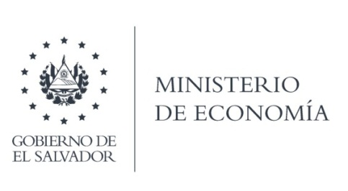

UNIDAD DE ACCESO A LA INFORMACIÓN PÚBLICA (UAIP)

Que de las gestiones realizadas con la Dirección General de Estadísticas y Censos (DIGESTYC) a su solicitud de información, responde por medio de correo electrónico, informando que fue elaborada y entregada la información de las medianas y pequeñas Empresas establecidas en El Salvador desde el año 2018 al 2021. Por lo que se entregó de manera parcial.

Se le hizo del conocimiento que la información relacionada a los ingresos está clasificada como variable confidencial, según las leyes que nos rigen: Ley de Acceso a la Información
Pública LAIP, art. 24. Información Confidencial y Ley Orgánica del Servicio Estadístico art. 18.

Lic. Laura Quintanilla
Oficial de Información

MINISTERIO DE ECONOMÍA REPÚBLICA DE EL SALVADOR, C.A.
Alameda Juan Pablo II y Calle Guadalupe Edificio Cl - C2, Centro de Gobierno. San Salvador
Teléfonos (PBX): (503) 2590-5600
www.minec.gob.sv

